Түркістан қаласының аумағында орналасқан республикалық маңызы бар тарихи және мәдени ескерткіштерді қорғау аймақтарының шекараларын бекіту туралы
Күшін жойған
Оңтүстік Қазақстан облыстық мәслихатының 2011 жылғы 29 маусымдағы N 41/401-IV шешімі. Оңтүстік Қазақстан облысы Әділет департаментінде 2011 жылғы 3 тамызда N 2056 тіркелді. Күші жойылды - Түркістан облыстық мәслихатының 2022 жылғы 14 қыркүйектегі № 17/215-VII шешімімен
Ескерту. Күші жойылды - Түркістан облыстық мәслихатының 14.09.2022 № 17/215-VII шешімімен (алғашқы ресми жарияланған күнінен кейін күнтізбелік он күн өткен соң қолданысқа енгізіледі).
Оңтүстік Қазақстан облысы әкімдігінің ұсынысын қарап, "Тарихи-мәдени мұра объектілерін қорғау және пайдалану туралы" 1992 жылғы 2 шілдедегі Қазақстан Республикасының Заңының 36 бабы 2-тармағына сәйкес, Оңтүстік Қазақстан облыстық мәслихаты ШЕШІМ ЕТТІ:
1. Осы шешімнің 1-4 қосымшаларына сәйкес, Түркістан қаласының аумағында орналасқан республикалық маңызы бар тарихи және мәдени ескерткіштерді қорғау аймақтарының шекаралары бекітілсін.
2. Осы шешім алғаш рет ресми жарияланғаннан кейін он күнтізбелік күн өткен соң қолданысқа енгізіледі.
Облыстық мәслихат сессиясының төрағасы | Қ.Ержан
Облыстық мәслихат хатшысы | Ә.Досболов
Оңтүстік Қазақстан облыстық
мәслихатының 2011 жылғы 29 маусымдағы
№ 41/401-IV шешіміне 1-қосымша
Түркістан қаласының аумағында орналасқан республикалық маңызы бар тарихи және мәдени ескерткіштерді қорғау аймақтарының шекаралары
№  р/с | Тарихи және мәдени ескерткіштердің атауы, мерзімі | Ескерткіш түрі | Алаңы, га |  |  | Ескерткіш шекарасы-нан қорғау аймағының көлемі, м
 |  |  | Ескерткіш | Қорғау аймағы | Барлығы
1 | 2 | 3 | 4 | 5 | 6 | 7
1. | ХV-ХІХ ғғ. Түркістан қалашығының тарихи қалыптасқан аумағында оқшауланған ескерткіштер тобы:  Қожа Ахмет Яссауи кесенесі XIV ғ. соңы,  Күлтөбе қалашығы  I мыңжылд. ортасы – XIV ғ.,  Түркістан қалашығы  XV–XIX ғғ.,  Үлкен хильвет XII ғ.,  Жұма мешіті XIX ғ.,  Шілдехана XIV ғ.,  Сегіз қырлы кесенесі XIV- XVI ғғ.,  Рәбия Сұлтан Бегім кесенесі XVғ.,  Атаусыз кесене (сағана) XVI ғ.,  Бекініс қамалы XVI-XIX ғғ.,  Шығыс моншасы XVI- XVІІІ ғғ.,  Есім ханның кесенесі XVII ғ.,  Қамал қақпалары XVIII- XIX ғғ. | Қала құрылысы және сәулет  Археология  Археология  Қала құрылысы және сәулет  Қала құрылысы  және сәулет  Қала құрылысы және сәулет  Қала құрылысы және сәулет  Қала құрылысы және сәулет  Қала құрылысы және сәулет  Қала құрылысы және сәулет  Қала құрылысы және сәулет  Қала құрылысы және сәулет  Қала құрылысы және сәулет | 71,0 | 17,7 | 88,7 | 50
2. | Әулие Құмшық-ата хильветі XII ғ. | Қала құрылысы және сәулет | 0,015 | 0,265 | 0,28 | 20
3. | Темір жол станциясы кешені 1903 ж. (вокзал; депо; тұрғын үйлер; мұздықтар) | Қала құрылысы және сәулет | 16,3 | 5,2 | 21,5 | 20
Оңтүстік Қазақстан облыстық
мәслихатының 2011 жылғы 29 маусымдағы
№ 41/401-IV шешіміне 2 қосымша
XV-XIX ғғ. Түркістан қалашығының тарихы қалыптасқан аумақта оқшауланған, Түркістан қаласында орналасқан республикалық маңызы бар тарихи және мәдени ескерткіштер тобының (Қожа Ахмет Яссауи кесенесі XIV ғ. соңы.; Күлтөбе қалашығы І мыңжылд.ортасы - XIV ғ.; Түркістан қалашығы XV-XIX ғғ.; Үлкен хильвет XII ғ.; Жұма мешіті XIX ғ.; Шілдехана XIV ғ.; Сегіз қырлы кесенесі XIV-XVI ғғ.; Рәбия Сұлтан Бегім кесенесі XV ғ.; Атаусыз кесене (сағана) XVI ғ.; Бекініс қамалы XVI-XIX ғғ.; Шығыс моншасы XVI-XVIII ғғ.; Есім ханның кесенесі XVII ғ.; Қамал қақпалары XVIII-XIX ғғ.;) қорғау аймақтары шекараларының
СЫЗБАСЫ
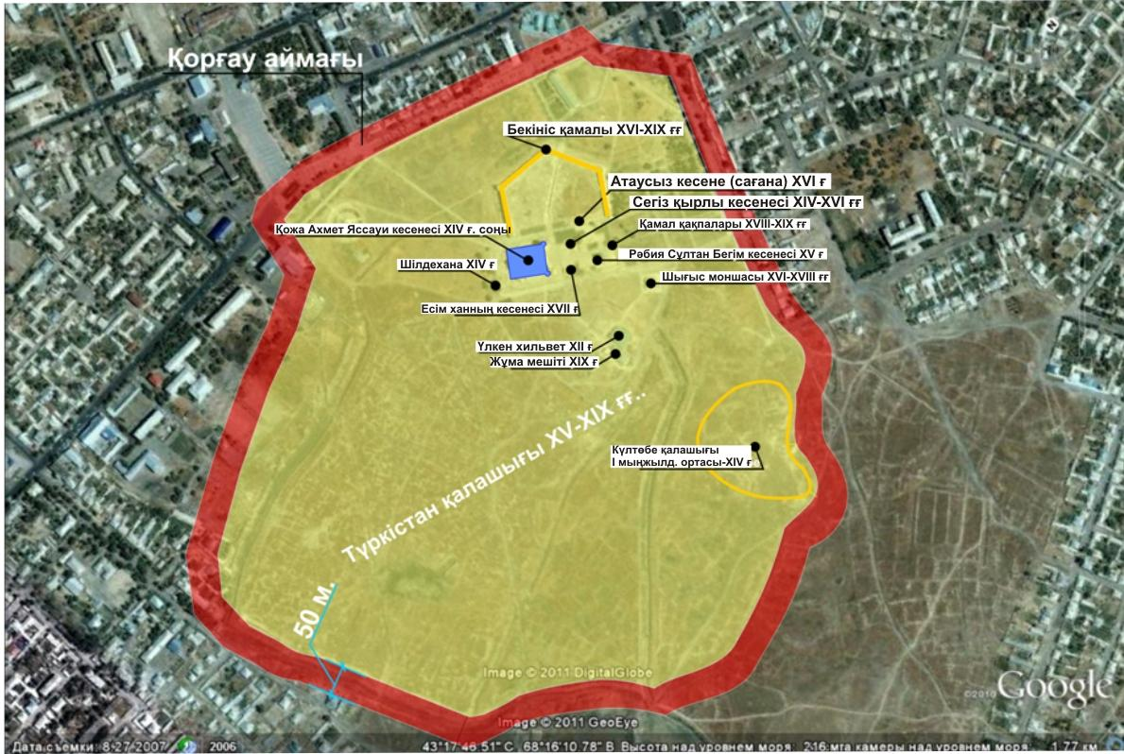

Ескерткіштер тобы аумағының ауданы: S = 71 га.
Қорғау аймағының ауданы: S = 17,7 га.
Жалпы ауданы: S = 88,7 га.
Оңтүстік Қазақстан облыстық
мәслихатының 2011 жылғы 29 маусымдағы
№ 41/401-IV шешіміне 3 қосымша
Түркістан қаласында орналасқан республикалық маңызы бар тарихи және мәдени "Әулие Құмшық-ата хильветі XII ғ." ескерткішін қорғау аймағы шекараларының
СЫЗБАСЫ
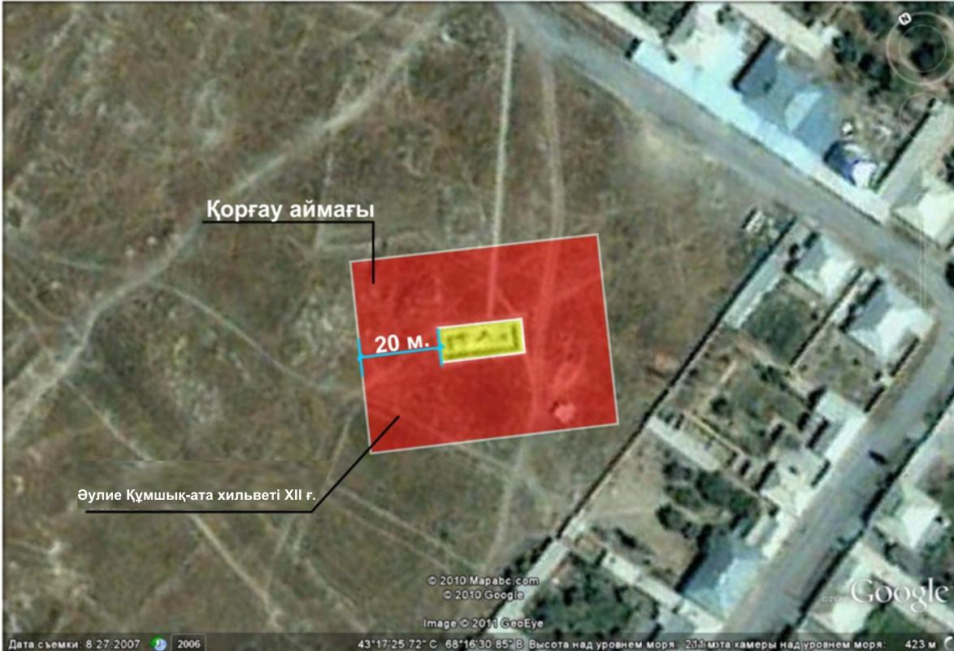

Ескерткіштің ауданы: S = 0,015 га.
Қорғау аймағының ауданы: S = 0,265 га.
Жалпы ауданы: S = 0,28 га.
Оңтүстік Қазақстан облыстық
мәслихатының 2011 жылғы 29 маусымдағы
№ 41/401-IV шешіміне 4 қосымша
Түркістан қаласында орналасқан республикалық маңызы бар тарихи және мәдени "Темір жол станциясы кешені 1903 ж. (вокзал; депо; тұрғын үйлер; мұздықтар)" ескерткішін қорғау аймағы шекараларының
СЫЗБАСЫ
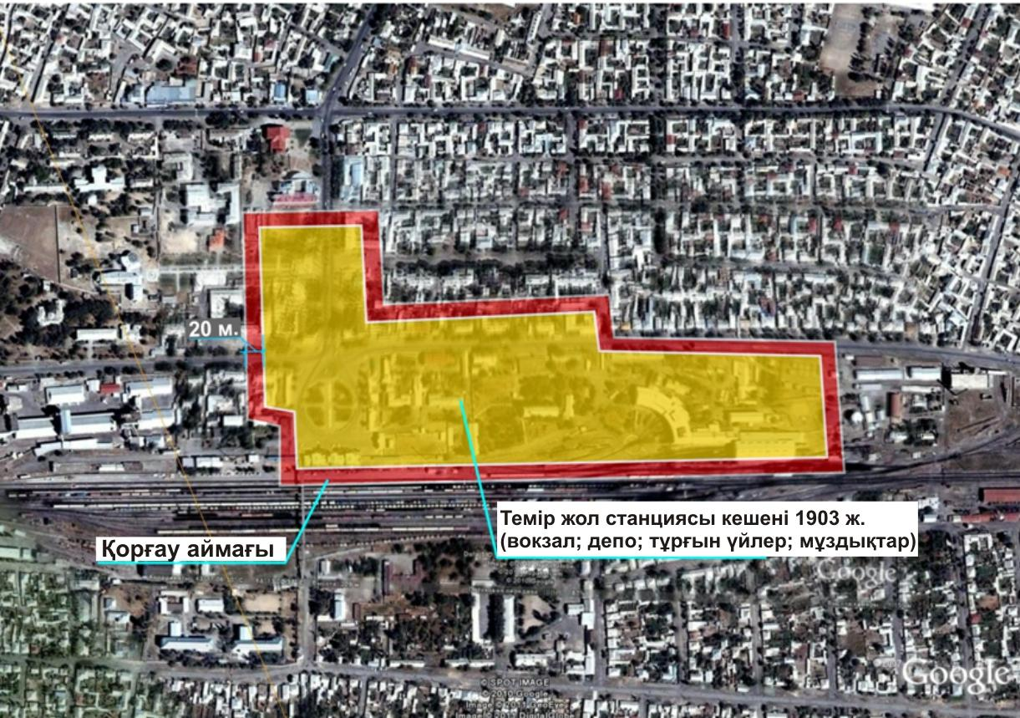

Ескерткіштің ауданы: S = 16,3 га.
Қорғау аймағының ауданы: S = 5,2 га.
Жалпы ауданы: S = 21,5 га.

© 2012. Қазақстан Республикасы Әділет министрлігінің «Қазақстан Республикасының Заңнама және құқықтық ақпарат институты» ШЖҚ РМК

